Comunicato Stampa 16
SNO Italia | Scienze Neurologiche Ospedaliere
LIX CONGRESSO NAZIONALE SNO
Stresa Convention Center, 8-11 maggio 2019
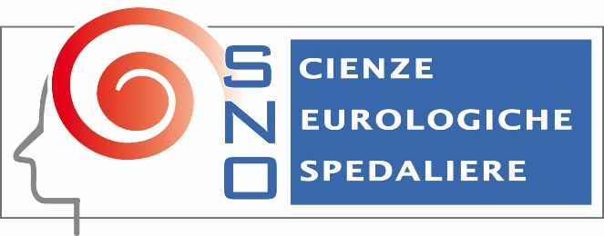

Psicologia e neuroscienze: il paziente deve restare al centro del percorso di cura

Intervista al dott. Umberto Mazza, Responsabile della struttura semplice dipartimentale, ospedale Niguarda Psicologia Clinica - Dipartimento delle salute mentale e delle dipendenze.
…
Buongiorno Dott. Mazza, posso chiederle prima di tutto l’importanza di essere presente ad un congresso come quello nazionale della SNO?
Il fatto che per la prima volta l’intervento psicologico clinico nell’ambito delle neuroscienze ha avuto un ruolo in un programma come quello della SNO è un traguardo estremamente importante. Questo è finalizzato alla definizione di percorsi efficaci per la valutazione e il trattamento del paziente che abbia una patologia neurologica. Il fatto che la SNO abbia intrinseco al suo interno un carattere fortemente interdisciplinare ha aiutato molto questa sinergia in quanto la SNO rappresenta, sul piano scientifico, la multidisciplinarietà di un equipe operativa all’interno del sistema sanitario nella specificità delle neuroscienze.
A livello concreto, il paziente è davvero al centro del percorso di cura? Quali sono i vantaggi di questa metodica?
Il paziente deve essere la persona che tutti gli operatori dell’equipe hanno in testa, e ciò è preliminare per pensare un percorso clinico che riguarda sia la valutazione che il trattamento. Per persona ovviamente ci riferiamo non solo al paziente in quanto singola persona, ma a tutta la sfera affettiva e relazionale che gli gravita intorno. Questo però dipende dal grado di responsabilità che i direttori di servizi hanno, in alcuni casi ciò avviene in maniera virtuosa, in altri bisogna ancora lavorarci. Nel mio percorso professionale in psichiatria posso dire che per quanto riguarda le grandi patologie l’unico approccio possibile è quello multidisciplinare. Non esiste alcune disciplina che è in grado di affrontare da sola qualunque forma di patologia complessa senza l’intervento di differenti competenze e discipline.
A livello psicologico, quali sono i traguardi raggiunti e quali le sfide verso il futuro?
Prima di tutto a mio avviso è importante avere consapevolezza dei grandi cambiamenti intercorsi negli ultimi 30 anni, soprattutto per quanto la psicologia clinica. Per esempio siamo alla SNO e bisogna ricordare che solo pochi decenni fa ciò che oggi è possibile con la neuroradiologia interventistica all’epoca era considerata fantascienza. Fino a pochi decenni fa la psicologia clinica era confinata al lavoro in ambito psichiatrico, mentre oggi si confronta quotidianamente con tutte le specialità mediche e chirurgiche. Da questo punto, con uno sguardo verso il futuro, le competenze sono più ampie in quanto il clinico lavora con il paziente e con i suoi familiare, però opera sul piano formativo con il personale sanitario e quello che va sicuramente consolidato è la misurazione della efficacia degli interventi.

La “Società dei Neurologi, Neurochirurghi e Neuroradiologi Ospedalieri” (acronimo S.N.O.) nasce il 22 maggio 1960 quando alcuni neurologi e neurochirurghi ospedalieri fondarono un’associazione medica di categoria in grado di riunire operatori sanitari. Scopo dell’associazione quello di difendere e tutelare il prestigio e gli interessi sindacali e professionali dei specialisti studiosi del sistema nervoso e migliorare i vincoli di solidarietà e di amicizia, facilitare i rapporti con le altre categorie mediche, e pianificare le necessità regionali relative allo studio e alla terapia dei malati del sistema nervoso a livello ospedaliero. Finalità ultima: facilitare ed accelerare il progresso tecnico e assistenziale dei Reparti Ospedalieri della Nazione.

More Comunicazione - info@morecomunicazione.it - Tel: 0687678154
Addetto Stampa: Alessandro Genitori – 3496852022
Mail: ufficiostampa@snoitalia.org

